Voda Collagen doceniona przez ekspertów
Voda Collagen została uhonorowana godłem IX edycji Ogólnopolskiego Programu Promocyjnego „Doceń polskie”. Inicjatywa ma na celu popularyzowanie wysokiej jakości produktów dostępnych na krajowym rynku i posiadających „polski akcent”. Voda Collagen to pierwsza w Polsce woda źródlana z dodatkiem kolagenu, wzbogacona witaminą C i subtelnym smakiem granatu.

Ocenie ekspertów podlegały trzy aspekty: smak i wygląd oraz stosunek jakości artykułu do jego ceny. „Receptura Vody Collagen została opracowana tak, by zapewniała właściwości odmładzające, w postaci dziennej dawki kolagenu i witaminy C, a jednocześnie posiadała wyjątkowy, orzeźwiający smak. Cieszymy się, że nasz produkt został wyróżniony przez ekspertów kuchni zasiadających w Loży programu ‘Doceń polskie’” – powiedział Michał Niemczycki, prezes zarządu i właściciel firmy Voda Naturalna, twórca marki Voda Collagen.
Lożę Ekspertów programu „Doceń polskie” tworzą osoby zawodowo zajmujące się żywnością i doskonale orientujące się w tajnikach produkcji artykułów spożywczych, a przewodniczy im Mirek Drewniak z Fundacji Klubu Szefów Kuchni. „Godło ‘Doceń polskie’ to świetna rekomendacja dla Vody Collagen zarówno na krajowym rynku, gdzie produkt już dziś cieszy się zainteresowaniem konsumentów, jak i za granicą. Wkrótce pojawi się w wybranych państwach Europy i krajach arabskich” – dodaje prezes.

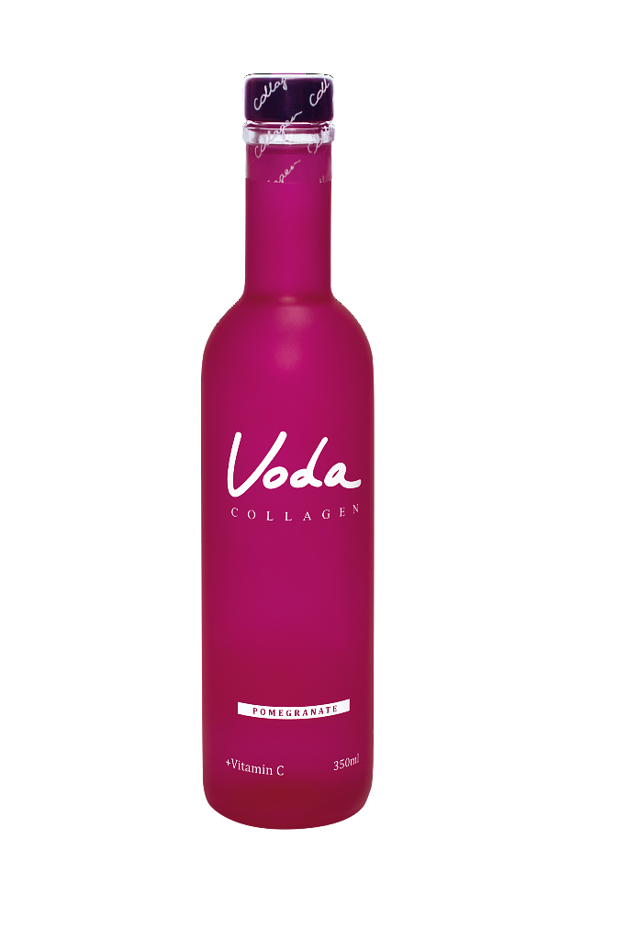
Voda Collagen to propozycja dla osób, które pragną w naturalny sposób zachować piękno i młodość na dłużej. Zamknięta w szkle kompozycja o subtelnym smaku granatu skrywa idealny duet kolagenu, oraz zdrowotnych i smakowych walorów Vody Naturalnej.
Białko kolagenowe zawarte w Vodzie Collagen odżywia skórę od wewnątrz, dzięki czemu staje się ona bardziej elastyczna, a zmarszczki wygładzone. Z kolei witamina C nie tylko dodaje energii i poprawia nastrój, ale także gwarantuje doskonałą absorpcję kolagenu. Kompozycję uzupełnia delikatna nuta granatu, która podkreśla oryginalny smak Vody Collagen. Produkt zawiera tylko naturalne składniki i ma tylko 50 kcal.
Skuteczność kolagenu stanowiącego składnik Vody Collagen została potwierdzona badaniami przeprowadzonymi przez Collagen Research Institute (CRI) w Niemczech. Badanie kliniczne polegające na doustnym przyjmowaniu kolagenu w dawce 2,5 g na dobę, przez okres 4 tygodni, zaprezentowało jego skuteczność względem placebo. W grupie 169 kobiet w wieku 35-55 lat, objętych badaniem, odnotowano: wzrost elastyczności skóry o 15%, wzrost poziomu prokolagenu w skórze o 60%, spowolnienie procesu powstawania zmarszczek i obniżenie ich głębokości o 35% oraz poprawę nawilżenia i zmniejszenie podrażnień.
Voda Collagen zadebiutowała na polskim rynku w marcu 2013 roku. Dostępna jest w delikatesach Alma, restauracjach, hotelach, SPA oraz najlepszych klinikach i salonach urody w Polsce. Niebawem trafi także do sieci aptek.

